Новогодний утренник (2 младшая группа).
Звучит музыка. Дети цепочкой заходят в зал и останавливаются вокруг ёлочки.
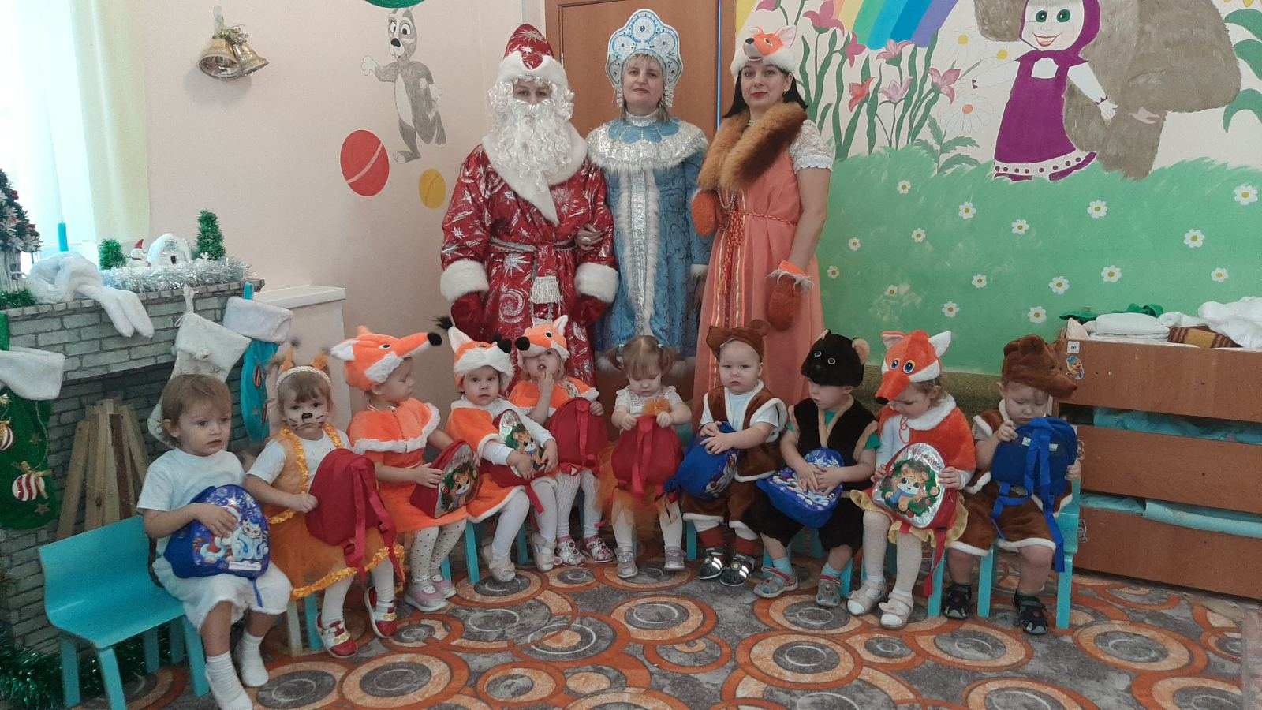
Вед: В зал заходите скорее все – все,
Ёлка стоит в новогодней красе,
Вся серебриста, пышна и стройна,
Из лесу в гости пришла к нам она.
Вед: Ребята, посмотрите, какая у нас красивая ёлочка: какие на ней разноцветные шары, игрушки, фонарики. Я от всей души поздравляю всех детей и гостей с праздником Нового года!
Ведущий: Ребята, послушайте, что это за звук? Может, это Дедушка Мороз к нам в гости спешит?
(Звучит музыка, выходит Снеговик с ведёрком снежков)
Снеговик: Здравствуйте, ребята!
Я не мал и не велик
Снежно-белый снеговик!
У меня морковка – нос,
Очень я люблю мороз.
В стужу я не замерзаю,
А весна придёт – растаю!
(озирается по сторонам) Ой, куда это я попал?
Ведущий: К нам на праздник новогодний!
Снеговик: Как же весело у вас! Но мне стало так жарко пока к вам торопился, что же делать? Надо охладиться, а то я могу растаять от тепла.
Ведущий: Ребята, помогите, на Снеговика руками помашите ( дети машут), а теперь подуйте ( дуют).
Снеговик: Хорошо подули, помогли.
Значит, будем веселиться, песни петь, играть, резвиться!
Снеговик я не простой,
Я весёлый, озорной.
У меня с собой снежки!
Поиграем, малыши?
Игра «Передай снежок» (дети встают в круг, под музыку передают два снежка по кругу друг другу, когда музыка останавливается, те дети, у кого в руках остались снежки, выходят в центр круга и танцуют со Снеговиком. Игра повторяется несколько раз.)
Снеговик: Мне очень понравилось с вами танцевать, а хоровод вы умеете водить?
Хоровод «Ой, мороз»
Вед: А что это у тебя в корзинке? У меня в корзиночке снежки. Давайте снеговички, потанцуем со снежками. Пляска « Посмотри- ка дружок, у меня есть снежок»
Снеговик: «Молодцы, ребята! Очень здорово поете!
Ой, а я смотрю, столько снега навалило в нашем зале!
Давайте быстрее мне метёлку, буду подметать!»
( Метёт в сторону сугроба. Сугроб начинает шевелиться).
Вот так чудеса, гора-то шевелится!
Ведущий: Знаем мы тебя, Снеговичок, ты какой-нибудь сюрприз для ребят приготовил.
Снеговик: Давайте посмотрим, что там?
( Снеговик поднимает покрывало, а там Снегурочка.)
Ребята! Так это ж Снегурочка!!! Снегурочка, как ты сюда попала?
Снегурочка: Шла я в детский сад, вдруг поднялась такая метель! Снежинки закружились и меня замели. Спасибо, что нашли меня.
Я девочка снежная, милая, нежная,
Я к вам из лесу пришла и снежинки принесла.
Скорей, снежиночки, возьмём
Прекрасный танец заведём! (девочки- снежинки под музыку становятся в круг перед елкой)
Танец снежинок (с серебристыми султанчиками)
(под песню «Вот снежок летит, летит…» сл.Е.Макшанцевой, муз. А. Филиппенко)
Снегурочка: «Спасибо, снежиночки, мои помощницы, за прекрасный танец!»
Снеговик: Ну что же, оставайся Снегурочка с ребятами, а мне пора бежать. Может встречу в пути Деда Мороза и помогу ему нести мешок с подарками.
(Осматривает ёлочку)
Ай - да, ёлочка! Просто диво!
Как нарядна, как красива!
Только грустная стоит,
Огоньками не блестит…
Вед: Ну – ка, девочки и мальчики,
Погрозим мы ёлке пальчиком (грозят пальчиком),
А теперь мы все похлопаем
И ногами все потопаем (топают и хлопают).
Ничего не получается,
Огоньки не зажигаются…
Что такое? Как же так?
Не выходит, ну никак…
Снегурочка: А давайте, ребятишки,
И не топать, и не хлопать,
И не пальчиком грозить…
Просто надо нашу ёлку
Очень тихо попросить.
Скажем дружно: « Раз, два, три – ёлочка гори!».
Дети и гости тихо и ласково произносят слова. Звучит музыка, ёлочка зажигается. Все хлопают!
Вед: Получилось! Получилось!
Наша Ёлка засветилась!
В хоровод скорей вставайте,
Дружно песню запевайте!
Хоровод « У ребяток наших»

Ведущая: Загадка.
Комочек пуха, длинное ухо, длинное ухо. Прыгает ловко, любит морковку. Кто это? Дети: Заяц.
Ведущая: Правильно. Ой. ребята, мне , наверное, показалось, что то ёлка закачалась. Ой. да это зайчик на ёлочке сидит и весь дрожит Ну. ка, заинька иди к нам.
(Ведущая снимает зайчика с ёлки и одевает на руку. Говорит голосом зайчика)
(на руке заяц ) Я- весёлый зайка, зайка-попрыгайка!-Помогите мне друзья. Я такой маленький и всего боюсь, а за мной лиса гонится. Что мне делать?
Ведущая: Не переживай, зайка, больше лиса тебя не будет пугать. Сейчас я тебя из маленького в большого зайца превращу. Ведущая (голосом зайца) СПАСИБО, СПАСИБО! Скачи, заинька в лесок (выносит его в коридор).
Ведущая: А вы ребятки мне помогайте. Скажем все вместе: раз, два, три, заинька расти!
Воспитатель: Раз-два, три! Заинька расти!
Звучит весёлая музыка-в зал вбегает большой заяц
Здравствуйте, мои друзья !
Я ваш зайка- вырос я!
Мне сегодня утром рано
Принесла сорока весть,
Что у вас, ребята, ёлка
Разукрашенная есть.
Зайчик: Ваша ёлка так красива и нарядная на диво!
Ведущая: Здравствуй, заинька! Какой ты большой стал и сильный. Теперь тебя лиса не обидит.
Зайчик: Давайте с вами поиграем
Вед: Надо зайку пожалеть,
Надо нам его согреть.
Вы, ребятки, выходите,
Вместе с зайкой попляшите. . Танец – игра « Вот так холод, вот мороз».

Ведущий: Зайчик, что-то долго к нам Дедушка Мороз не идёт. Ты случайно его не встречал?
Зайчик: Нет не встречал. А давайте все вместе его позовём, а ты Снегурочка и вы, ребята помогайте.
Звучит торжественная музыка. Заходит Дед Мороз.
Дед Мороз: С Новым годом!
С Новым годом!
Все вставайте возле ёлки
В развесёлый хоровод,
Песней, пляской и стихами
Встретим дружно Новый год!
- А поиграть со мной хотите?
Игра « Волшебство Деда Мороза»
Описание игры:
(дети встают в кружок)
Буду с детками играть,
Начинаю колдовать!
Звучит волшебная музыка. На фоне музыки Дед Мороз стучит посохом, говорит.
Дед Мороз: Вас в зайчаток превращаю,
Попрыгайте, разрешаю!
Звучит музыка зайчиков, дети выполняют движения зайчиков.
Дед Мороз: Буду с детками играть,
Продолжаю колдовать!
Опять звучит волшебная музыка.На фоне музыки Дед Мороз стучит посохом, говорит.
Дед Мороз: Вас в медведей превращаю,
Пошагайте, разрешаю!
( 3 раз « Вас я в птичек превращаю, полетайте – разрешаю».
(4 раз « Вас в сугробы превращаю, засыпайте – разрешаю». Дети садятся на корточки, закрывают глаза).
Дед Мороз: Ох, устал я, отдохну,
На пеньке пойду вздремну.
(делает вид, что засыпает).
Вед: Ребятки, пойдёмте тихонечко на стульчики.
(Дед Мороз « просыпается» и смотрит в ту сторону, где были сугробы», удивляется).
Дед Мороз: Ой, пропало колдовство,
Все сугробы размело.
Где же детки?
Дед Мороз: Вот мои детки,
На стульчиках сидят
И на дедушку глядят!
Вед: Притомился Дед, устал!
Как он весело играл!
Пусть у ёлочки отдохнёт,
Кто ему стихи прочтёт?
Стихи возле ёлочки (4 – 5 стихов).
Вед: Добрый Дедушка Мороз,
Ты подарки нам принёс?
Дед Мороз: Конечно принёс: и снеговичкам, и снежинкам (достаёт маленький мешочек).
Дед Мороз: А где мой Помощник Зайка, ну- ка иди сюда! Дай- ка, мне маленький мешочек.
Вед: Дедушка Мороз, но мешочек такой маленький, а ребяток так много!
Дед Мороз: Вы забыли, что я волшебник?
Дед Мороз: Я немного поколдую (пасы руками),
На мешок слегка подую (дует),
Своим посохом коснусь,
Всем ребяткам улыбнусь.
Вокруг ёлочки пойду,
Слова волшебные скажу:
«Ты мешочек разрастайся,
Угощеньем наполняйся!»
( Под ёлкой взять большой мешок с подарками).
Вед: Вот так Дедушка Мороз!
Раздача подарков. Фото возле ёлочки с Дед Морозом и Снегурочкой.
Заяц: И вам хочу я пожелать,
К себе простуду не впускать,
Чтоб никогда вы не болели,
Чтоб в счастье только вы смотрели,
Я буду этот год оберегать,
Не буду беды подпускать,
Себя ведите хорошо,
Мы с вами встретимся еще.
Снегурочка: У нарядной ёлочки
Пела детвора.
Но прощаться с вами
Нам пришла пора!
Дед Мороз: До свидания, дети,
Весёлых вам потех!
До свидания, мамы, папы,
С новым годом всех!
(Дед Мороз и Снегурочка покидают зал).
